El Sabor del Año 2026 está en Dia

Dia logra el reconocimiento Sabor del Año 2026 en tres de sus productos: burrata fresca, yogur natural con azúcar de caña y tarta de queso.

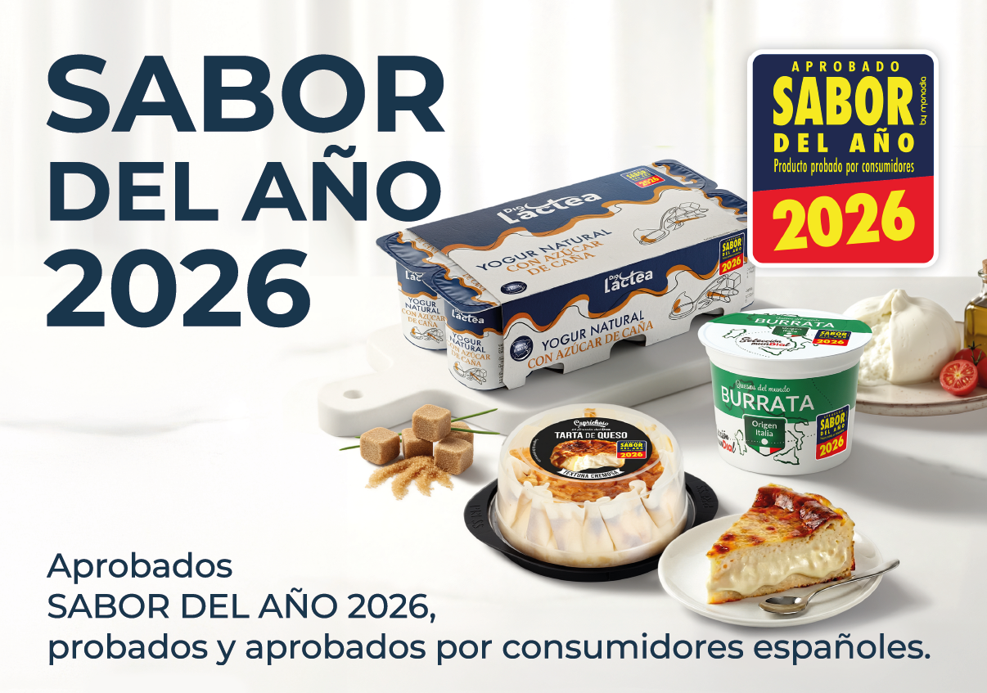

/ Este galardón destaca las preferencias de los consumidores que, tras una cata a ciegas, eligen los productos con mejor sabor y calidad.

/ La Burrata fresca Dia ha obtenido una calificación media de 8,59 y es la perfecta elección para los amantes del cuidado en la elaboración y el sabor auténtico.

/ El Yogur natural con azúcar de caña Dia con su equilibrada receta elaborada con leche entera 100 % de origen español, triunfa entre los consumidores con una nota superior al 9.

/ La Tarta de queso Dia ha sido elegida por los consumidores por su textura fundida en el interior, destacando su sabor y su especial cremosidad.

26 de enero de 2026, Madrid. Dia celebra un nuevo reconocimiento a sus productos. Este año el sello “Sabor del año” reconoce la calidad y el sabor de la burrata fresca, el yogur natural con azúcar de caña y la tarta de queso Dia. Este distintivo pone de manifiesto el esfuerzo continuado de la compañía por ofrecer productos que destacan por estar elaborados con ingredientes cuidadosamente seleccionados y procesos orientados a garantizar la máxima calidad y la mejor experiencia de consumo.

El sello “Sabor del Año” se consolida como una de las referencias más relevantes dentro del sector de la alimentación, al basarse exclusivamente en la valoración directa de los consumidores. Este reconocimiento se convierte así en una herramienta clave para identificar y comprender las preferencias reales del mercado, aportando transparencia y credibilidad tanto a las marcas como a los propios compradores.

Este reconocimiento se otorga a partir de la opinión de consumidores que participan en catas a ciegas organizadas por laboratorios sensoriales independientes y certificados, lo que garantiza la objetividad y fiabilidad del proceso. Los productos galardonados han sido evaluados en 5 aspectos: sabor, textura, apariencia, olor y satisfacción global, alcanzando valoraciones sobresalientes que respaldan su excelencia y posicionamiento en el mercado.

Burrata fresca Dia
La Burrata fresca Dia es una opción irresistible para quienes buscan disfrutar de la auténtica tradición quesera italiana. Elaborada con leche italiana, y presentada en una práctica tarrina de 150 g, destaca por su suave sabor a leche fresca y nata, así como por su cuidada elaboración. Su principal seña de identidad es el contraste de texturas: una capa exterior firme que envuelve un corazón de cremosa stracciatella, creando una experiencia equilibrada y llena de matices. Un queso versátil y sofisticado, perfecto para disfrutar solo, en ensaladas o como ingrediente estrella en recetas frescas y apetecibles.

El queso burrata ha obtenido una calificación media de 8,59 por su sabor fresco y equilibrado y su buen aspecto (9,00 de nota media). El 79% de los participantes en la cata afirmó que lo compraría sin dudar. Y es que su equilibrio en el punto de sal y su suave, pero consistente textura, la convierte en la perfecta elección para todo amante del queso. “Es muy cremosa, con un sabor muy rico a nata. Tiene un blanco muy apetecible. Es consistente su cobertura, aunque fina y el interior se pueden apreciar los filamentos. El contraste de texturas la hace deliciosa.”, han explicado algunos de los consumidores.

Yogur natural con azúcar de caña Dia
El yogur natural Dia Láctea se ha convertido en todo un referente gracias a su fórmula renovada, gran calidad y delicioso sabor y es el cuarto año que recibe el galardón “Sabor del Año”, esta vez en su versión con azúcar de caña. Elaborado junto a proveedores locales y con leche entera, a la vez que endulzado con azúcar de caña, aporta un dulzor más natural y equilibrado, perfecto para cualquier paladar.
El éxito del Yogur natural con azúcar de caña Dia, junto a sus versiones natural y azucarada, reside en una cuidada receta elaborada con leche entera 100 % de origen español, a diferencia de la leche semidesnatada que predomina en el mercado. Esta elección garantiza un producto de calidad superior y un perfil más natural. Su sabor lácteo, suave y equilibrado, se complementa con un alto valor nutricional y una textura especialmente cremosa que lo hacen único.
En esta ocasión, el Yogur natural con azúcar de caña Dia Láctea ha triunfado, obteniendo una nota de 9,26, por los consumidores, quienes, además, han afirmado en un 96% que lo comprarían. En general, las puntuaciones otorgadas a este producto consiguen el sobresaliente.
Durante la cata del yogur, los consumidores realizaron comentarios muy positivos sobre el producto, como “Sabor dulce y cremoso, color muy natural, un aroma agradable y una textura perfecta con un buen regusto”. Otro de los participantes destacó que “Es muy cremoso y con el punto de dulzor justo. Se aprecia la acidez del yogur, pero muy suave. Está muy bueno”.

Tarta de queso Dia
La tarta de queso Dia se presenta como el postre perfecto para disfrutar en cualquier momento. Elaborada a partir de una cuidada combinación de varios quesos, destaca por su sabor intenso y equilibrado, así como por su núcleo fundente y una textura cremosa que resulta irresistible en cada bocado. Una propuesta que mezcla cremosidad y carácter, diseñada para conquistar a los paladares más exigentes.
Respecto a la opinión de los consumidores, cerca del 80% afirma que compraría la tarta, puntuada con una nota general de 8,53. Su aspecto casero y su dulce sabor la convierten en la opción perfecta para toda la familia. “Sabor dulce, un color natural, muy buen olor y una textura perfecta que se deshace en la boca”, fueron algunos comentarios de los participantes durante la cata.
Estos tres nuevos galardones ponen en valor la confianza de los consumidores y consolidan el trabajo y compromiso de Dia por ofrecer una propuesta de calidad accesible, basada en la escucha activa del consumidor y en el desarrollo de productos que destacan por su sabor, su cuidada elaboración y una excelente relación calidad-precio.

Sobre Grupo Dia
Cada día más cerca
Somos Grupo Dia, la red líder de tiendas de proximidad con más de 3.300 establecimientos en España y Argentina. Somos la tienda del barrio, la que facilita una experiencia de compra fácil, rápida y completa, cerca de casa y con productos de gran calidad a un precio asequible, tanto en nuestras tiendas físicas como en nuestro canal online.

Nuestra primera tienda Dia abrió sus puertas en Madrid en 1979. Hoy, cuatro décadas después, con la proximidad como fortaleza y la diversidad como bandera, las cerca de 17.000 personas que forman nuestro equipo en tiendas, almacenes y oficinas, y las 17.000 de nuestra red de franquiciados se mueven por un mismo propósito: estar cada día más cerca para ofrecer gran calidad al alcance de todos. Juntos, hemos construido una compañía que cotiza en la bolsa de España desde 2011 y que logró una facturación de 6.901 millones en 2024. Somos una de las 100 empresas con mejor reputación en España y Argentina según el monitor empresarial MERCO. Además, nos hemos posicionado como la primera franquiciadora en España y la única en el sector de los supermercados con Certificación FRANQ en Argentina.

Para lograr nuestro propósito, nos apoyamos en una sólida red de proveedores, realizando el 96% de nuestras compras de manera local. Esto nos permite ofrecer a nuestros cerca de 10 millones de clientes fidelizados una alimentación accesible y al alcance de todos, con un surtido completo, una clara apuesta por los productos frescos y locales y una marca Dia de la máxima calidad.

www.dia.es #CadaDiaMasCerca Linkedin: Dia España

Para más información:
Comunicación Dia España
comunicacion@diagroup.com

Dia España
Raquel González
raquel.gonzalez.rodriguez@diagroup.com
+34 655712890

